目 录
教研组举行开学初教研活动
高二备课组观摩小高考复习公开课
全心全意备战小高考——记高二备课组活动
高一备课组定期开展集体备课
高三备课组定期开展集体备课
-------------------------------------
教研组举行开学初教研活动
2012年2月5日下午，我组物理教师在物理实验楼进行本学期第一次教研组活动，会议由徐斌老师主持。
徐老师首先就新学期的工作做了详细的安排部署，并提出要求：
- 常规工作：
- 主动学习《中学教师专业标准》，对照一中教师专业标准，以自身专业发展为目标，主动发展，提高自身专业素养。
- 备课组活动：定时定点定主持人定内容，要有系统的交流点评，每月工作简报的内容要体现集体备课的成果，备课活动中，对学案的修订进行讨论，要有特色、有创意项目。
- 每月需提交工作简报、工作亮点和优秀学案。
- 青年教师要积极使用录播教室，作为青年教师成长的良好。
- 备课：教育局检查工作5年内青年教师的备课本，备课需有创新、教学反思、板书设计等环节，工作3年内的和第一次上本年级的老师必须写详案。
听课：师徒结对的双方要经常相互听课，同一备课组也要相互听课，学习和交流。
- 命题能力的培养：本学期将组织命题比赛，重点是要注意控制均分。
- 重视研究学情：教师要在日常教学中提升学生提取信息的能力和学会多角度分析问题的能力。
- 实验室实施网上预约。
- 重点工作：
- 35周岁以下的青年教师需要参加基本功竞赛。
- 做好增效减负工作，做到分层作业、菜单式作业。
- 每个备课组创意项目的计划、分工、技术路线要有初步规划。
在座的教研组老师们，主动记录积极思考，新学期新开始，在教研组长徐斌的带领下，做好常规工作，突出重点工作，在新的学期里发挥我们物理组的团结精神，相信各项工作都能出色完成，取得好成效。
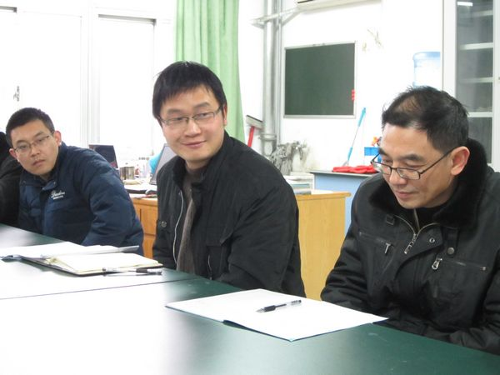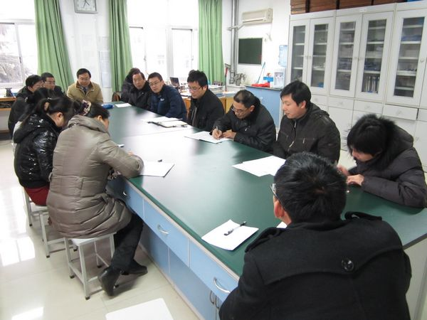

----------------------------------------------------------------
全心全意备战小高考
——记高二物理组备课组活动
路怡
高二年级开学初，马上就进入紧张的复习迎考阶段，为了迎接高二学生第一次重大的考试——学业水平测试，我们物理组四位任课老师，就从上学期结束时，已经分配好在假期里的各自任务。一开学，就立马组织多次的备课组活动，进行讨论交流，力图使学生能够有很大的进步。
寒假里的工作：备课组长王为华老师分配好四位老师的在假期里的工作任务，王为华老师主要负责传送带专题学案，丁佐建老师负责圆周和天体运动学案和期初试卷，李中玉老师编写机械能学案，路怡老师则负责牛顿运动定律和平抛运动学案，修订好选修3-1和3-2学案和训练，做完所有的小高考模拟卷等。这些工作在假期里全部完成，可以在一开学就有条不紊的进入复习状态。
2012年2月5日，高二备课组在办公室里开展了开学初第一次备课组活动，大致算了一下课时安排、内容安排：每周的进度，每周末的综合练习等，开学初第一周主要将期初考试讲评完，将寒假作业里的错题难题挑出来进行详细讲评。
2012年2月8日，虽然只是过了几天而已，但是根据学校和教研处的安排，我们立马开展备课组活动，统一早读课，不能讲课，可以订正错题，将时间还给学生。本周末的试卷统一为去年的模拟卷。讨论下周可以进行专题的复习。
2012年2月23日，刚结束了学业水平测试的第一次模拟考试，下午我们就立马一起备课讨论，这次出卷的目的是让学生具有忧患意识，难点较多，机械能守恒的问题都比较难，之后的上课时要注意学生思维的拓展，比如平抛运动的分解等。每位老师要守住自己的阵地，虽然学生在物理上花费的时间是最少的，但要让他们足够重视起来。
2012年2月27日，由于3月1日就要进行第二次模拟考试，时间安排有点仓促，每个班的进度又有点差距，于是我们四位任课老师再次组织备课活动，首先是统一进度，要把专题结束，传送带的专题的重点放在水平传送带上，从受力和运动两个层面教学生分析，倾斜传送带主要是时间的问题。抽时间再把电场、恒定电流和磁场的内容再次进行复习，统一做哪几份综合卷，总结学生这几天的学习状态。
本月是小高考的关键期，我们高二备课组积极准备着，在下个月的冲刺期再调整策略，争取让学生得到最大的收获。
-------------------------------------
高二备课组观摩小高考复习公开课
2012年2月16日，我校高二物理组全体老师到常州市田家炳中学观摩了两位教师的小高考复习公开课，分别是常州市第三中学的任芝和常州市田家炳中学的薛峰老师授课。教学内容是力学问题的综合复习。
三中的任芝老师着重指出了C级考点，让学生了解到考试要求，课上讲解了四道例题，其中一些例题都有变式训练，最后总结了解决力学问题的基本方法。田中的薛峰老师一开始就送学生一句话：“大道至简，知易行难”，引入很精彩，从解决力学问题的两个途径进入课堂教学，对优化训练的题目中的摩擦力，是受力分析的重难点。
课后，市教研员刘霁华组织了评课活动，指出对小高考复习关注的五个问题。分别是机械操作与习惯培养的关系；重视基础与提升能力的关系；综合训练与专题训练；教师的讲解与针对训练；提升效率与针对训练。课堂应突出重点，专题复习切口要小一点，选题要围绕概念和方法。
我们高二物理组全体老师通过此次复习公开课，了解到复习课的重要性，再针对自己学校学生的学情，可以更好的去备好每一堂复习课，争取让学生坐在高效的课堂中。
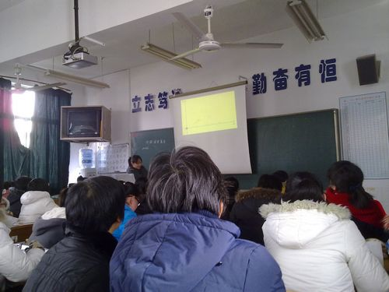
-------------------------------
高一备课组定期开展集体备课
根据学校和教研组的工作要求，高一物理备课组每周三在高一物理办公室进行集体备课，出席的老师有季一鸣、王鹤林、费宏、张文、黄叶敏，由备课组长王鹤林老师主持。
王老师在集体备课活动中做了本学期的工作计划：
  - 本学期教学进度：必修二第六章到选修3-1第二章，期中检测之前完成必修二的教学。
  - 本阶段教学内容：第六章 万有引力和航天，高考中涉及一到两题选择题
  - 青年教师要积极准备青年教师基本功竞赛。
  - 分层作业布置要合理。
除此以外，王老师就如何出好一份试卷给出了几点意见：
- 根据考试范围，覆盖全面，重点突出。
- 题量的分配：根据考试时间1.5小时，5-6题单选，4-5题多选题，2题填空，4题大题。
- 难易程度分配：60%基本题，30%中等题，10%难题
  - 选题不要出现四个选项均正确的现象
  - 填空题尽量一题多空
  - 计算题在选题时，要注意所选题要有解答过程；并且多设小问，分散分数，逐步提升难度；对于原题要有部分修改，可以对数据进行修改也可以在原题基础上进行改编。
在大型考试试卷中一定要注意：对原题的变形，不出原题，在平时注意教材的重难点，试卷上突出重点。
集体备课是增进老师们交流的很好的平台，也是老教师们慢帮助年轻老师成长的重要渠道，在多次集体备课中，备课组老师们交互交流教育教学经验，就教学中出现的问题相互探讨，相互学习，收益良多。高一物理备课组会继续坚持每周集体备课，将这种优良的传统传承下去。
-------------------------------------------------------------
高三备课组定期开展集体备课
1、每周三认真开展集体备课活动，由孟才扣老师召集，每次一位老师主讲；
2、近期备课组主要研究08～11届高考试卷、四市一模和二模卷、教材、12届考试说明，针对考试重点和考试说明中的考点精心编制学案。
3、严格执行学校的方针和政策，提高课堂教学的有效性，加强当堂训练，不占用学生课外时间。
学案 内容 负责人
常州一中高三物理一模冲刺练习1 直线运动 周建文
常州一中高三物理一模冲刺练习2 力与物体的平衡 陈新华
常州一中高三物理一模冲刺练习3 牛顿运动定律 庄瑞
常州一中高三物理一模冲刺练习4 曲线运动、万有引力定律 卜方
常州一中高三物理一模冲刺练习5 动能定理、机械能、功能关系 孟才扣
常州一中高三物理一模冲刺练习6 静电场、带电粒子在电场中的运动 周建文
常州一中高三物理一模冲刺练习7 带电粒子在磁场、复合场中的运动 陈新华
常州一中高三物理一模冲刺练习8 电磁感应 庄瑞
常州一中高三物理一模冲刺练习9 恒定电流（除实验）、交变电流 卜方
常州一中高三物理一模冲刺练习10 力学实验专题复习
